***YILAN OYUNU RAPORU***

***Ahmet Emin SAĞLIK (385931)***

***Emirhan DOĞANDEMİR ()***

Oyunun Orjinal Hali:

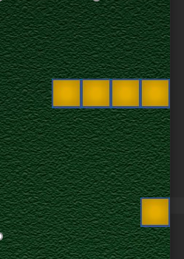 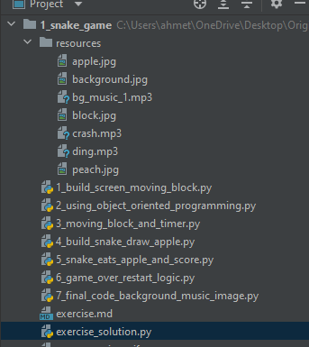

Düzeltilen Hatalar :

1 - Sınır dışına çıkabiliyor,

2 - Bir anda 180 derece dönüş yapabiliyor.

3 - Hızlıca ve küçük aralıklarla 2 farklı ok yön tuşuna basarsanız son bastığınız tuşun doğrultusunda ilerliyor. (Yukarı sonra sağa tuşa bastığınız zaman yukarı gitmeyi beklerken doğrudan sağa gidiyor.)

Bazi Düzeltmeler & Yeni Özellikler

1 - Item(Soyut), şeftali, zehir .

2 – Zehirlenme Özelliği : Zehir yiyince ok yön tuşlari zıt olarak calışır.

3 – İyilesme Özelliğii : Şeftali yiyince eğer zehir etkisi varsa ortadan kaldırır.

4 – Puanlama sistemi değiştirildi :

Elma : +10 puan

Şeftali : +150 puan

Zehir :-100 puan

Ayrıca puan sistemi 0’in altına düşerse oyun bitiyor.

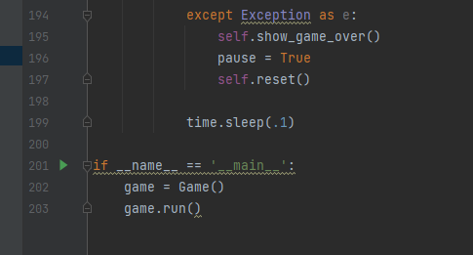

5 – Dosyanın orjinal halinde basabamak basamak yılan oyununun yapımı kodlanmış ve en sonunda tek bir dosyada olucak şekilde kodlar yazılmıs. Biz de sınıflar ve paketler halinde ayırdık. Böylece okunabilirliği ve üzerinde çalışılabilirliği artırdık.

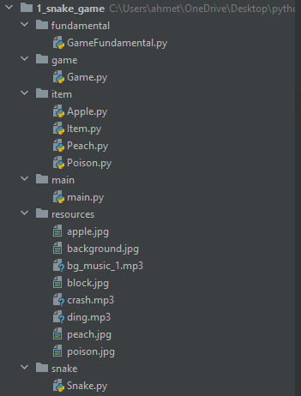

Yukarıdaki görselde açıkça göründüğü gibi oyunumuz 8 farklı classtan oluşmaktadır. Item sınıfı’ı soyut sınıftır. Elma, şeftali, ve zehir sınıfları tarafından extends edilir. Hepsinde 3 fonksiyon ve 1 degisken ortak oldugu icin ve tekrar tekrar fonksiyonlari yazmamak icin boyle bir ortak soyut sinif belirledik.

Kaynakça : https://github.com/codebasics/python_projects/tree/main/1_snake_game